Поклонники японской компании Мицубиси должны быть довольны рестайлингу культовой модели Паджеро Спорт. В 2016 году она вышла в новом кузове. К сожалению, на российском рынке будет представлена лишь бензиновая версия с мотором 3,0 л. Их собирались производить в Калуге, но старт производства перенесли на 2017, равно как и обещание запустить производство дизельной версии объёмом 2,4 л. Поэтому придётся довольствоваться тем, что поставляется на рынок из Тайланда.

## Mitsubishi Pajero Sport 2016: новое в модели

В новой Паджере Спорт произошли некоторые изменения, кому-то понравится, кому-то нет – дело вкуса. Конструкторы изменили следующие узлы:

* усилили раму;
* мост стал неразрезным;
* раздатка приобрела 2 ступени;
* задний дифференциал стал блокируемым.

Машину дополнили дополнительными опциями:

* поставили систему автоматического торможения;
* установили камеры, которые обеспечивают круговой обзор;
* мультимедиа система стала поддерживать Apple Carplay и Android Auto.

Таким предстал легендарный автомобиль после рестайлинга. Самое время протестировать и узнать отзывы владельцев о Митсубиси Паджеро Спорт 2016.

*К сведению!* Впервые новую версию представили в 2015 году в Бангкоке. В России авто появилось в продаже в июле 2016 по цене около 2,8 млн. руб. На сегодняшний день продано 100 новых авто.

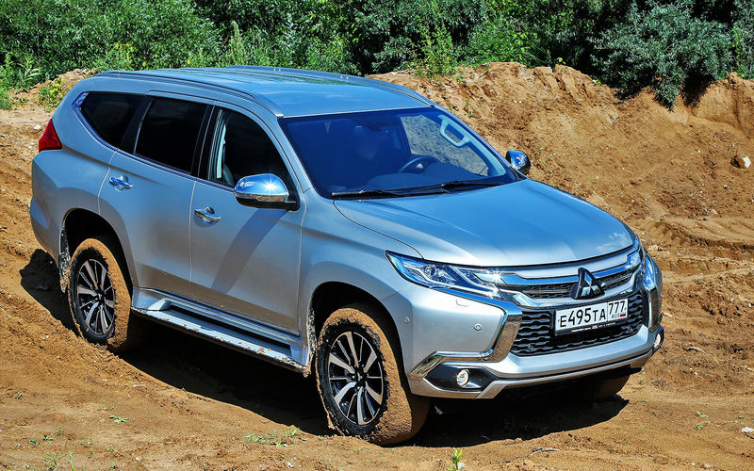

## Первые приготовления к езде

Учитывая, что владельцев новой машины мало, отзывы из различных источников найти сложно. Разыскав экземпляр новой Мицубиси Паджеро Спорт 2016 нужно его протестировать, чтобы ощутить изменения. В новом замке ключ ДУ работает с задержкой на несколько секунд: раздумывает, следует ли пускать. С этим лагом придётся смириться и ждать характерного писка. Если открыть дверь раньше, то включится сигнализация.

*Внимание!* Это стандартная задержка и свыкнуться с ней придётся всем владельцам новой версии Паджеро Спорт. Такова уж особенность электроники ДУ замка.

Что касается посадки водителя в новой Мицубиси Паджеро Спорт, то тут только неоднозначные отзывы. Дело в том, что при росте водителя свыше 185 см. колени упираются в центральную панель, в её нижний угол. Остальные параметры сиденья нареканий не вызывают, что подтверждают отзывы. Сиденье имеет удобный профиль, хорошо поддерживает по бокам и регулируется в широком диапазоне. Руль имеет достаточный для комфортной посадки вылет.

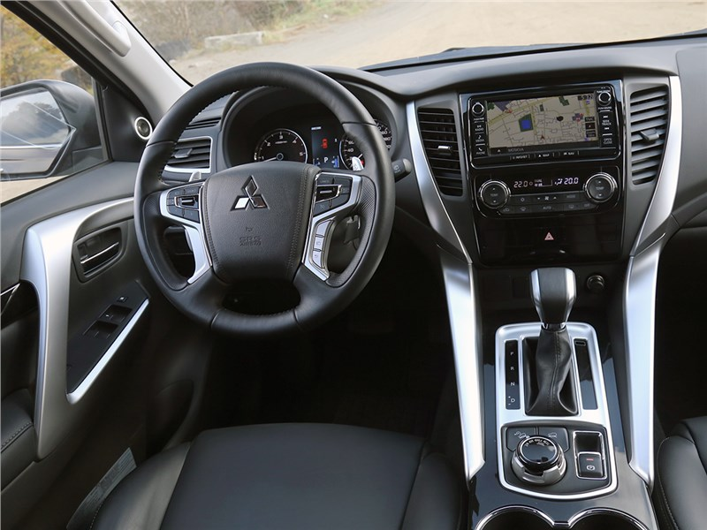

Задние кресла в Паджере 2016 стоят несколько выше передних. Для пассажиров сзади доступна регулировка положения спинок сидений на 3 положения. Но опять же, судя по отзывам о новой Мицубиси Паджеро Спорт 2016 года на задних сидениях места недостаточно. Приходиться расставлять ноги в разные стороны рослым пассажирам. Видимо сказался расчёт японцев на миниатюрных собратьев-азиатов. Возможно, при пуске производства Паджеры Спорт 2016 в России салон чуть-чуть увеличат в размерах, что маловероятно.

А вот багажник в новой версии Мицубиси здоровый. Третий ряд кресел убрали, и места для багажа хоть отбавляй. Но вряд ли рослые пассажиры будут удовлетворены этому. Собственный комфорт в таком авто куда важнее огромного багажника. Можно ведь было уменьшить его, а размер салона увеличить. Потолок поднят на достаточную высоту.

Что касается отделки, то водителей и пассажира окружает пластик серого цвета, с виду простой. Вставки из серебристого и чёрного глянцевого пластика разбавляют серость интерьера. Но желания вернуться в старую Мицубиси Паджеро Спорт нету.

*Важно!* Климат-контроль обзавёлся новым компрессором на 135 Вт. Тепло и прохлада к задней части салона поступят быстрее. Ещё есть новая кнопка ручника без автоматики.

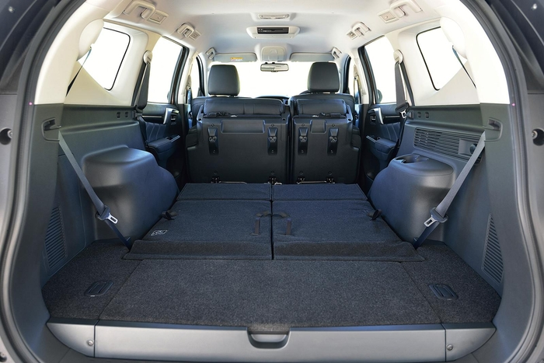

## В путь на новой Мицубиси Паджеро Спорт 2016

Чтобы получить полноценную картину от автомобиля, на нём следует проехать. Возможно, инженеры компании чем-то удивят, чтобы сгладить первое впечатление от маленького для наших людей салона.

### Двигатель и КПП

Запускается при помощи кнопки слева по отношению к рулю. Особенности 3-х литрового дизеля и трансмиссии:

* 6 цилиндров;
* обычная динамика без излишней резвости;
* КПП-автомат на 8 ступеней от Aisin;
* тихая работа силовой установки;
* экономичность.

По ощущениям и судя по отзывам на новый Мицубиси Паджеро Спорт про двигатель добавить нечего – он ничем не удивил. Разве что производитель пока что предлагает одну версию. А вот работа КПП придаёт процессу езды удовольствие – словно вместо ступенчатой коробки крутящий момент передаёт вариатор. Но иногда всё же коробка подтормаживает – при сбросе скорости и оборотах двигателя около 3 тыс. происходит лаг при переключении вниз. Вверх переключение происходит тоже с некоторой задержкой, но не столь ощутимой.

*К сведенью!* Задержки в переключении передач объясняются стремлением конструкторов придать автомобилю максимальную экономичность. Расход – 13-15 л/100 км в смешанном цикле. Переключать передачи можно подрулевыми лепестками.

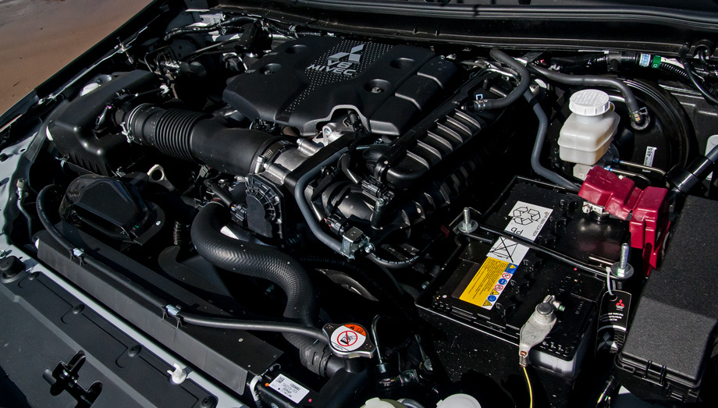

### Ходовая часть

Мицубиси Паджеро Спорт – это в первую очередь внедорожник. Поэтому подвеска выполнена на высшем уровне. Судя по первым отзывам о новой Мицубиси Паджеро Спорт 2016 года, подвеска эффективно справляется с внедорожьем. Это подтвердилось во время заезда - энергоёмкость подвески на уровне. Пассажирам спереди практически комфортно, но для рослых людей сказывается нехватка места. А вот сзади чувствуется склонность новой Паджеры к заносам.

Особенности ходовой в Паджере 2016 года:

* минимальные крены при резких манёврах;
* минимальный звук в салоне от работы подвески
* увеличенный диаметр передних тормозных дисков 320 мм. – увеличилась эффективность тормозной системы;
* выносливое шасси.

*К сведенью!*

Панель приборов — с более крупным, чем у L200, дисплеем между шкалами. К «левой» кнопке стартёра привыкаешь за день. Над шайбой трансмиссии Super Select — переключатель режимов трекшн-контроля и выключатель внедорожных помощников. Между клавишами обогрева сидений и руля — кнопки блокировки заднего дифференциала и включения мониторинга мёртвых зон.

К предстоящей зиме японцы подготовились. Подогреваются: руль в местах хвата, сиденья обоих рядов, заднее стекло. Лобовое — нет. Из странностей следует отметить отсутствие электропривода багажной двери и газовой опоры капота. Сэкономлено на автоматике стеклоподъёмников: только водительский управляется в одно касание. Не помешала бы кнопка разблокировки центрального замка. В медиацентре Mitsubishi Connect мы не находим встроенного навигатора. Попасть в розетку или USB-разъём в центральном подлокотнике с водительского кресла можно только вслепую. Бардачок отпирается с усилием... О найденных нами недочётах российский офис обещает оповестить штаб-квартиру.

У трекшн-контроля — четыре режима: «гравий», «грязь/снег», «песок», «камни». Когда подключён передок, трансмиссия Super Select 4WD-II с Торсеном распределяет тягу в пропорции 40:60 в пользу задних колёс. На офроуде выручат две принудительные блокировки и понижающая передача.

Уже в базовой комплектации Pajero Sport оснащён семью подушками (включая коленную для водителя), блокировкой заднего дифференциала и кучей приятных мелочей. А топ-версия дополнена новым для всей марки Mitsubishi комплексом безопасности. Не все его элементы одинаково полезны. Допустим, камеры кругового обзора — верные помощники при проезде в сложных местах и на парковке. Ассистенты при спуске и подъёме тоже исправно справляются со своей работой.